Israel-Irán: jugando con fuego
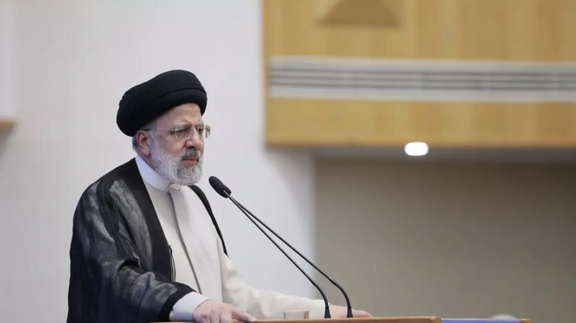
El presidente Raisi Gobierno de Irán

En estas últimas horas estamos asistiendo a un salto cualitativo importante en las relaciones entre Israel e Irán. Una operación quirúrgica de los israelíes sobre Irán, dirigida esencialmente a destruir o debilitar el posible poderío nuclear.

Queda en el aire las preguntas: ¿Consintió Trump esta operación de Israel, que sin duda conocía? ¿Por qué razón si estaba negociando con Irán, ya que esto puede poner en peligro la vida de la bases militares americanas de los países árabes (Irak, Jordania..)? ¿Refuerza o debilita su acción diplomática?

Sin duda el régimen de los ayatollahs debe calcular muy bien su respuesta. Un ataque directo a Israel podría ser un suicidio. Teniendo en cuenta que Irán es un país que se encuentra sólo, y que la prioridad del régimen es su supervivencia, por eso su respuesta será una elección entre lo malo y lo peor.

Sin duda el régimen de los ayatollahs debe calcular muy bien su respuesta. Un ataque directo a Israel podría ser un suicidio. Teniendo en cuenta que Irán es un país que se encuentra sólo, y que la prioridad del régimen es su supervivencia, por eso su respuesta será una elección entre lo malo y lo peor.
13.06.2025 | Jose Luis Ferrando Lada
En estas últimas horas estamos asistiendo a un salto cualitativo importante en las relaciones entre Israel e Irán. Una operación quirúrgica de los israelíes sobre Irán, dirigida esencialmente a destruir o debilitar el posible poderío nuclear. Esta es la obsesión de Netanyahou desde hace treinta años, frenar toda posibilidad de enriquecimiento de uranio lo que posibilitaría la fabricación de ojivas nucleares. La operación realizada por la armada de Israel estaba dirigida justamente a destruir varias instalaciones militares así como la base de enriquecimiento de uranio de Natanz. Por otro lado, se han llevado por delante a grandes figuras del régimen, así como gracias a la implantación del Servicio secreto de Israel (Mosad), han debilitado la capacidad de respuesta de Irán. Un golpe preparado desde hace meses, y que ha tenido un amplio éxito militar.
Y esta acción se ha realizado mientras Trump buscaba la vía diplomática con Irán para llegar a un acuerdo sobre el tema nuclear. Queda en el aire las preguntas: ¿Consintió Trump esta operación de Israel, que sin duda conocía? ¿Por qué razón si estaba negociando con Irán, ya que esto puede poner en peligro la vida de la bases militares americanas de los países árabes (Irak, Jordania..)? ¿Refuerza o debilita su acción diplomática?
Israel ha golpeado en estos momento ante el hecho de que la República Islámica ha enormemente desarrollado, según la AIEA (Agencia Atómica), su programa nuclear. según los datos de esta Agencia el stock de uranio enriquecido se eleva a 45 veces el límite de lo autorizado, hasta el punto que un tiempo no muy lejano podía fabricar perfectamente hasta nueve bombas atómicas.
La pregunta es cual puede ser la respuesta de Irán a este ataque de Israel. Las opciones no son demasiado optimistas para Irán, aunque este tipo de acontecimientos enardece a la población. Teheran está debilitada por los golpes que ha sufrido Hezbollah en el sur del Líbano, por la pérdida de su aliado Bachar el Assad en Siria, también por una crisis económica muy importante. Por otro lado, está totalmente infiltrada por el Mosad y por otros, como se ha demostrado en este ataque de Israel. Sin duda el régimen de los ayatollahs debe calcular muy bien su respuesta. Un ataque directo a Israel podría ser un suicidio. Teniendo en cuenta que Irán es un país que se encuentra sólo, y que la prioridad del régimen es su supervivencia, por eso su respuesta será una elección entre lo malo y lo peor.
Probablemente el escenario más probable sea el cierre del estrecho de Ormuz, que puede afectar al 20% del flujo petrolero mundial, pero el peligro sería crearle dificultades a comercio de China y, de rebote, a Rusia. y estos no se la jugarán por Irán. Una opción delicada.
Sin olvidar que Trump es consciente de que esta operación podría avivar a la milicias pro-iraníes en Irak contra los soldados americanos. Tampoco podemos descartar que Israel convierta Teheran en una nueva Gaza para hacer caer al régimen de los ayatollahs, dándole armas y argumentos a la oposición.
Un “puzzle” bastante complicado. Tenemos muchos conflictos y sólo nos faltaba que se avivara este avispero. El peligro es que se enfrentan dos países con potencia nuclear. El uno que puede en un tiempo obtener la bomba atómica el otro, Israel, que la tiene desde hace décadas.
Todo esto es una mala noticia para Gaza, ya que el foco mediático se ha desplazado y, ahora, Israel seguirá golpeando, pero la noticia pasará a segundo plano.
https://www.religiondigital.org/asomado_a_la_ventana/Israel-Iran-jugando-fuego_7_2788291161.html?utm_source=newsletter&utm_medium=email&utm_campaign=estas_son_las_principales_noticias_de_rd&utm_term=2025-06-18

